Florian MULLER

Kevin INGLEBERT

Rapport PPE 5 BUG LIGUE

## Descriptif du projet :

Le projet BugLigue a pour but de fournir à l'ESN (Entreprise de Services du Numérique) DevPlus un outil d'aide à la résolution des problèmes qui surviennent sur ses applications fournies à la maison des ligues. En effet, DevPlus a installé plusieurs applications différentes au sein de la M2L et la gestion de le maintenance nécessitait un nouvel outil pour rester efficace.

## Cahier des charges du projet :

Vous intervenez en tant que membre de l'ESN DevPlus. Une ébauche d'application a été réalisée par un stagiaire et on charge votre équipe de continuer ce développement. Cette application de destine à 3 type d'utilisateurs :

### Les utilisateurs dans les clubs :

* Lorsqu'ils rencontrent un problème sur un outil (ou parfois plusieurs), les utilisateurs pourront se connecter à l'outil accessible en ligne pour déclarer un incident. Ils le décriront par un objet, un descriptif détaillé et une capture d'écran éventuelle.
* Ils pourront suivre l'historique de leurs incidents et voir où en sont leurs demandes de résolution.

### Coté responsable de l'application :

* Cet employé de DevPlus a pour rôle de filtrer les demandes d'intervention et de les affecter aux différents techniciens (selon leurs compétences, leur disponibilité ...)
* Il pourra éventuellement prendre lui-même en charge la résolution d'un incident.
* Lorsqu'il attribue un ticket à un technicien, il lui spécifiera un délai de résolution selon qu'il estime le problème urgent ou non.

### Coté technicien :

* Il se connecte à l'application et découvre sur son tableau de bord la liste des bugs à résoudre.
* Lorsqu'il s'est occupé d'un bug, il écrit un bref compte rendu et le clôture.

## Illustration par un schéma de cas d’utilisation :

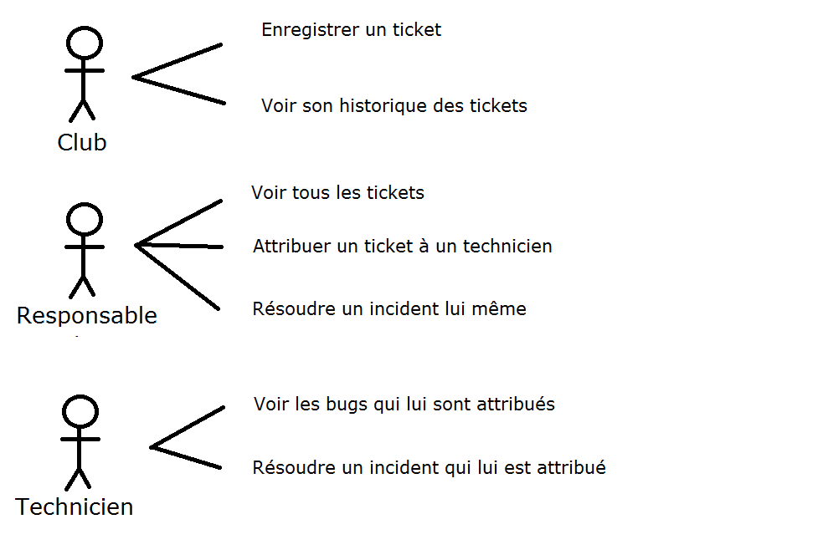

Préparation :

- Installation de doctrine2

- Connexion de phpStorm à notre compte GitHub

- Récupération des ébauches du projet depuis GitHub avec phpStorm, création de la base avec doctrine2.

## Conceptualisation des données :

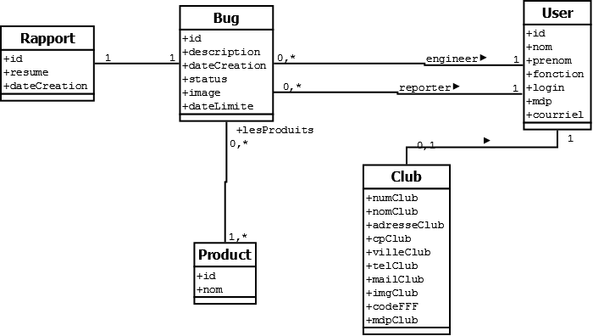

### Explication :

Un rapport appartient à 1 seul bug et un bug appartient à 1 rapport.

Un bug peut concerner 1 ou plusieurs produits, un produit peut contenir 0 ou plusieurs bug.

Un bug ne contient qu’un technicien, un technicien peut être affecté à 0 ou plusieurs bug.

Un bug ne contient qu’un reporter, un reporter peut signaler 0 ou plusieurs bug.

Un user peut être associé à 0 ou 1 club , un club peut être associé à 1 seul user (le responsable du club).

### Interface responsable :

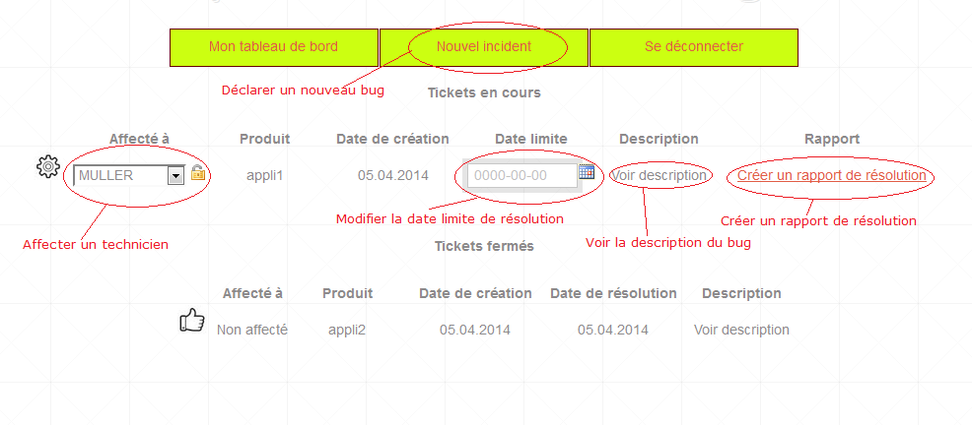

### Interface technicien :

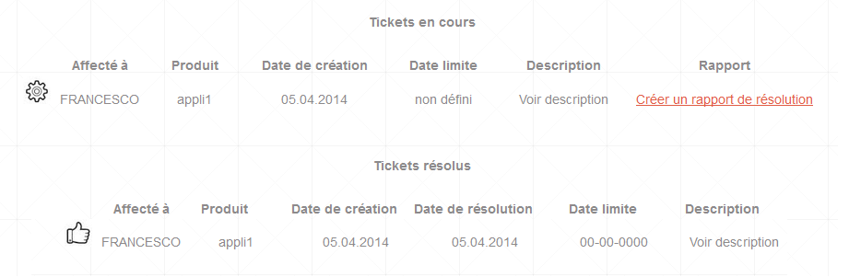

### Interface club :

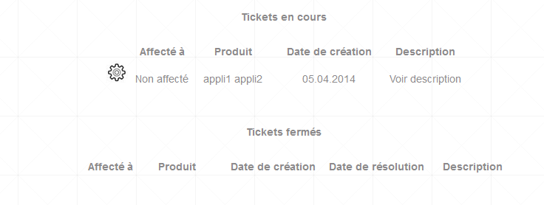

## En conclusion :

Nous avons apprécié le Framework doctrine2 qui nous a permis d’éviter l’écriture en dur des requêtes SQL, ainsi cela a diminué le temps consacré aux erreurs sur les requêtes, à éviter la création de chaque classe DAO comme dans le précédent PPE.

Nous avons aussi apprécié l’utilisation de gitHub avec phpStorm qui devient plus agréable à utiliser.